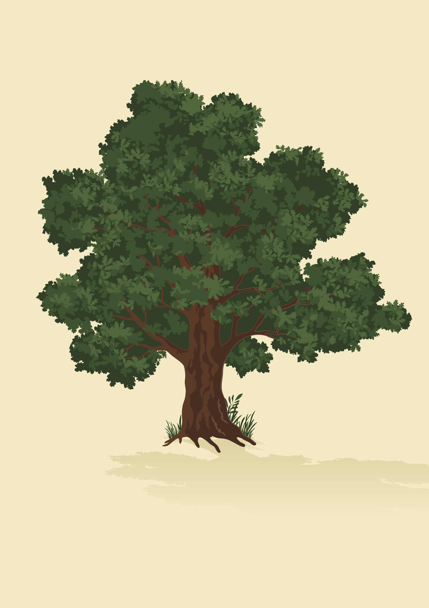

**МОЕ РОДОВОЕ ДЕРЕВО**